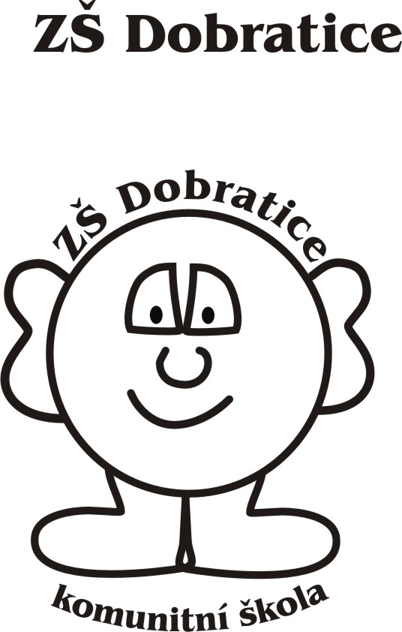
_______________________________________________________

DOHODA O UKONČENÍ PŘEDŠKOLNÍHO VZDĚLÁVÁNÍ
uzavřená dle § 35 zákona č. 561/2004 Sb., školský zákon

I. Smluvní strany

Základní škola a mateřská škola Dobratice,
okres Frýdek-Místek, příspěvková organizace
Sídlo: Dobratice 58, 739 51 Dobratice
IČ: 70640017
Zastoupena: Mgr. Karlou Peterkovou, ředitelka školy

Odloučené pracoviště:
Mateřská škola Vojkovice
739 51 Vojkovice 17

Zákonní zástupci dítěte:
Jméno a příjmení: …………………………………………………….
Bydliště: ……………………………………………………………..
Telefon/e-mail: ……………………………………………………….
(dále jen „zákonní zástupci“)
Dítě:
Jméno a příjmení: …………………………………………………….
Datum a narození:……………………………………………………

II. Předmět dohody
- Zákonní zástupci žádají o ukončení předškolního vzdělávání svého dítěte v Mateřské škole Vojkovice, a to z důvodu stěhování.
- Mateřská škola souhlasí s ukončením docházky dítěte ke dni: …………………….
- Dohodou se zároveň upravuje vzájemné finanční vypořádání (úplata za předškolní vzdělávání a stravné) dle skutečně odhlášených dnů.

III. Práva a povinnosti smluvních stran
- Mateřská škola vyhotoví a předá zákonným zástupcům potvrzení o ukončení docházky.
- Zákonní zástupci jsou povinni uhradit veškeré finanční závazky vůči MŠ ke dni ukončení docházky.
- Přeplatky budou ze strany MŠ vráceny do 30 dnů od ukončení docházky.

IV. Závěrečná ustanovení
- Tato dohoda je vyhotovena ve dvou stejnopisech, z nichž každá ze smluvních stran obdrží jedno vyhotovení.
- Smluvní strany prohlašují, že si dohodu přečetly, souhlasí s jejím obsahem a potvrzují ji svými podpisy.
- Dohoda nabývá účinnosti dnem jejího podpisu.

V Dobraticích dne: …………………………

...............................................................
Mgr. Karla Peterková
ředitelka školy

Zákonní zástupci dítěte:
...............................................................
podpis

